Основные элементы языка С++

Лексические элементы языка С++

Конструкциями языка являются:

* Слова (лексемы) – минимальные единицы языка, например идентификаторы
* Выражения – группа слов, имеющих определённый смысл
* Операторы – конструкции, задающие конечное описание конкретного действия

Алфавит языка С++ состоит из:

* Букв латинского алфавита
* Цифр от 0 до 9
* Специальных знаков

« ( ) [ ] { } . , | + - \ / % * ; : ‘ ? < = > _ !

& (амперсанд); # (шарп, октоторп); ~ (тильда); ^ (карет, циркумфлекс)

* Неотображаемые/пробельные символы (пробел, табуляция, символы перехода на другую строку)

Лексема – минимальная или неделимая единица языка С++

* Идентификаторы
* Ключевые слова
* Константы
* Знаки операций (разделители)

Комментарии – (некоторый пояснительный текст) в языке С++:

* /* Это комментарий, допустимый для С и С++ */
* // Однострочный комментарий исключительно для С++

Идентификатор – последовательность из букв латинского алфавита, десятичных цифр и символов подчёркивания, начинающаяся с буквы. Как правило, идентификаторы – это имена объектов программы. Особенность идентификаторов С++ - прописные и строчные буквы различаются.

Служебные слова – особые идентификаторы, зарезервированные для специального использования, с помощью которых обозначаются, например, типы данных, операторы и т.д.

Константы – значения, которые нельзя изменить. Константа может быть именованной и неименованной.

* Десятичные
* Восьмеричные – начинаются с нуля
* Шестнадцатеричные – начинаются с 0х (0Х)
* Двоичные – начинаются с 0b (0В)
* Вещественные (разделителем является точка (.), при этом ноль можно опустить (.12 = 0.12)
* Перечислимые, пишутся как enum (a,b,c) //0,1,2

enum (a=1,b,c) //1,2,3

* Символьные (‘12z’, ‘Z’)
* Строковая константа («Строковая константа»)
* Особая роль есть у символа «\»:
  + Для записи кодов без графического изображения
  + Для записи констант в восьмеричной и шестнадцатеричной системах

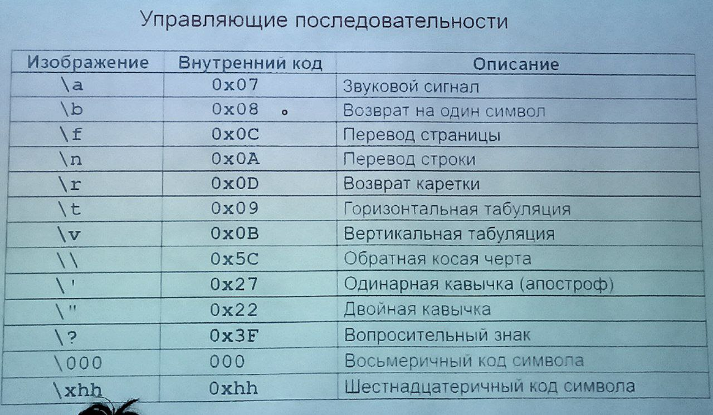

Управляющие последовательности

Знак операции – один или более символ, определяющие действия над операндами.

Порядок операции определяется количеством операндов:

* Унарные (один операнд)
* Бинарные (два операнда)
* Тернарные (три операнда)

Порядок операций определяется их рангом.

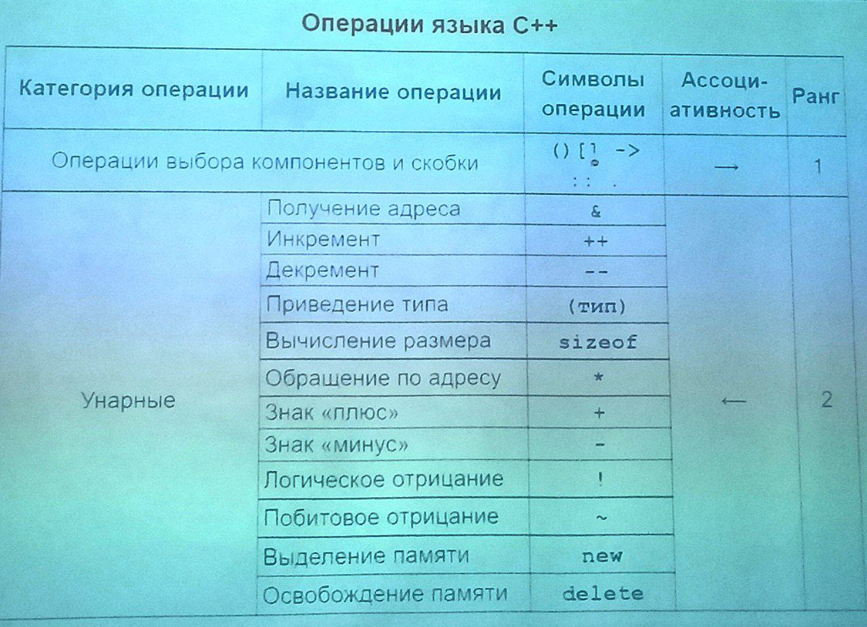

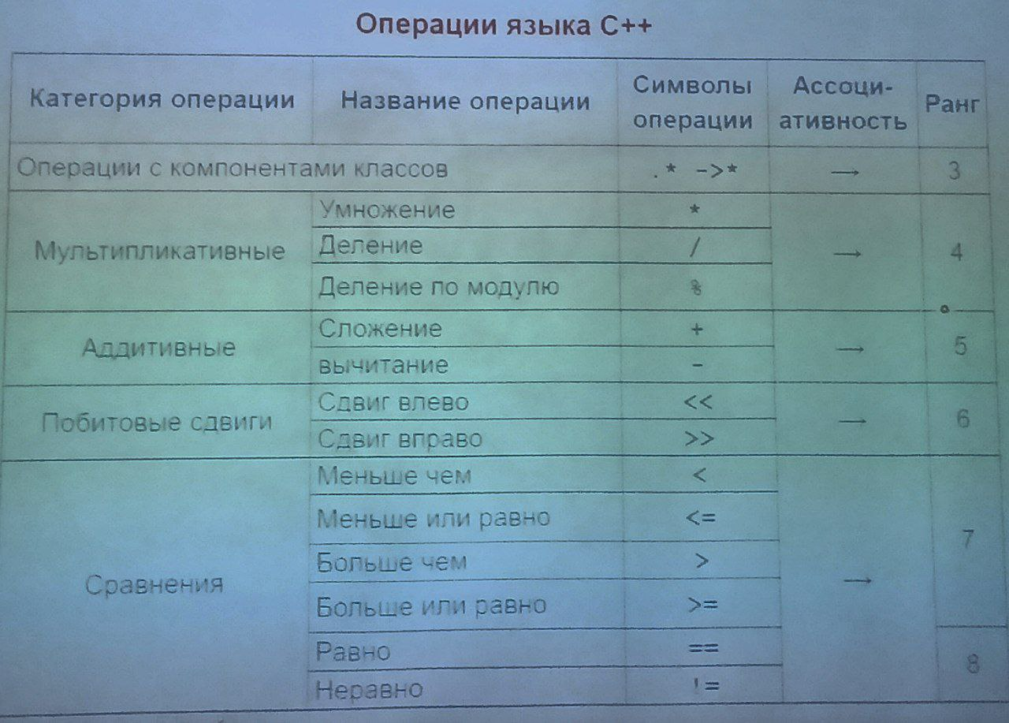

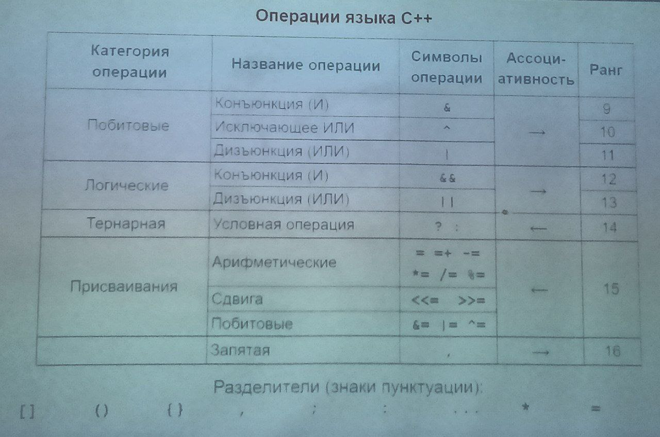

Данные – формализованное представление информации. В программах данные фигурируют в качестве значений переменных (изменяемые данные) и констант (постоянные данные).

Тип данных, приписываемый объекту программы – это абстракция, которая определяет:

* Формат внутреннего представления значения в оперативной памяти
* Объём оперативной памяти необходимый для размещения значений данного типа
* Множество допустимых значений
* Набор операций применимых к значениям данного типа

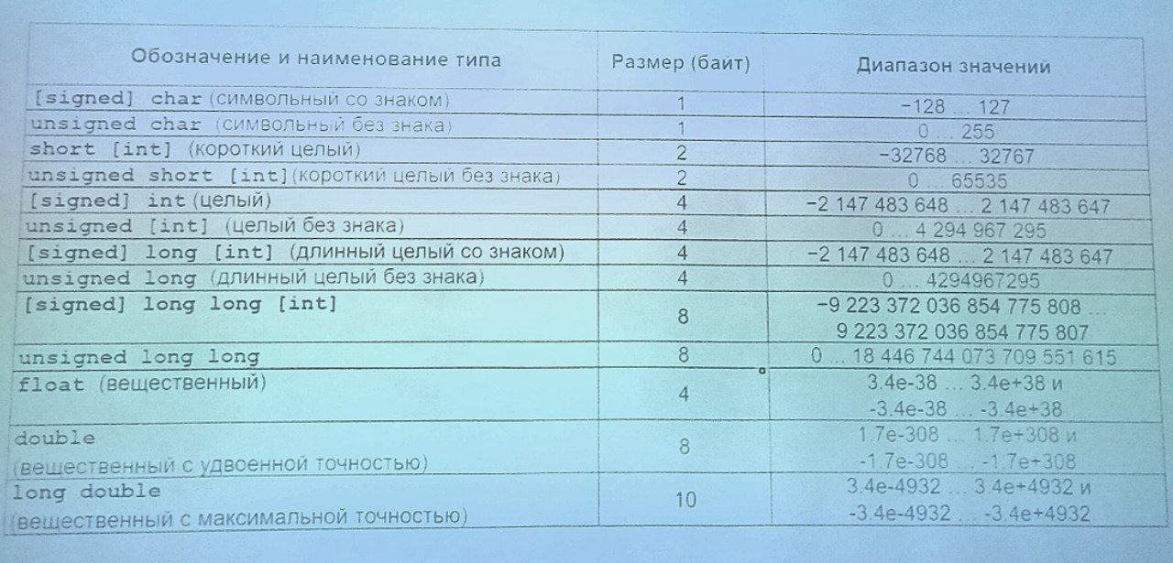

Типы данных в С++

Определения и описания данных

Объект программы – поименованная область памяти, используемая для хранения значения какого-либо типа. Каждый объект программы обладает атрибутами, которые приписываются объекту.

Переменная – именованная область памяти, в которой хранятся данный определённого типа.

